北京七年级(上)数学 填空最后一题合集 · 2022-2023学年
共 64 份试卷 · 章节见 Word 导航窗格（视图→导航窗格）
【目录】右键→更新域，或按 F9 生成页码定位

月考

中国人民大学附属中学（其他）
20. 如图，在内部有条射线，，，若，，，则____________（用含的代数式表示）．
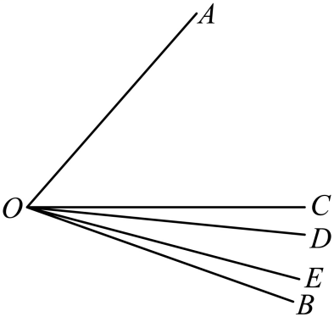

中国人民大学附属中学朝阳学校（10月月考）
16. 猜数字游戏中，小明写出如下一组数：，小亮猜想出第六个数字是，根据此规律，第n个数是____．

北京大学附中学
18. 从2020年3月开始，一群野生亚洲象从云南西双版纳傣族自治州走出丛林，一路北上，历经17个月迁徙逾500公里安全返回栖息地，引发国内外一波“观象热潮”．象群北移途经峨山县时，一头亚洲象曾脱离象群．如图，A，B，C分别表示峨山县、象群位置、独象位置．经测量，象群在峨山县的西北方向，独象在峨山县的北偏西方向，则∠BAC=_______度_______分．
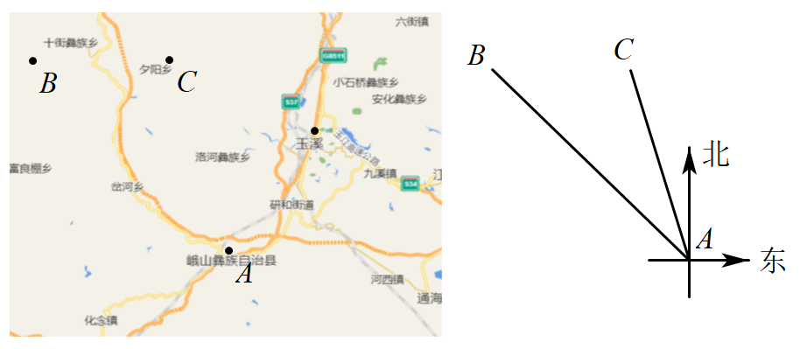

海淀区首都师范大学附属中学第一分校
18. 如图，这是一个数据转换器的示意图，三个滚珠可以在槽内左右滚动．输入x的值，当滚珠发生撞击，就输出相撞滚珠上代数式所表示数的和y．已知当三个滚珠同时相撞时，不论输入x的值为多大，输出y的值总不变．
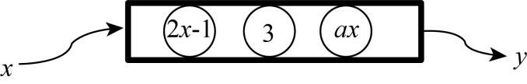
（1）a=_____________；
（2）若输入一个整数x，某些滚珠相撞，输出y值恰好为-1，则x=________．

第一六六中学（12月月考）
16. 对于任意两个有理数m，n，可以组成一个有理数对，我们规定．
例如．
根据上述规定解决下列问题：
（1）有理数对______．
（2）当满足等式的x是正整数时，则p的正整数值为______．

第二十中学（12月月考）
18. 如图，这是一个数据转换器的示意图，三个滚珠可以在槽内左右滚动．输入x的值，当滚珠发生撞击，就输出相撞滚珠上代数式所表示数的和y．已知当三个滚珠同时相撞时，不论输入x的值为多大，输出y的值总不变．
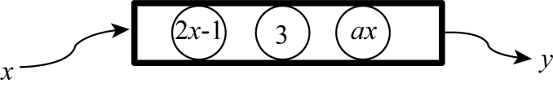
（1）a=_____________；
（2）若输入一个整数x，某些滚珠相撞，输出y值恰好为-1，则x=________．

西城区三帆中学
18. 新年联欢，老师为同学们准备了A、B两种礼物，A礼物单价a元，重m千克，B礼物单价元，重千克，为了增加趣味性，老师把礼物随机组合装在盲盒里，每个盲盒里均放两个，装好后，称重盲盒，发现：
称重情况 | 重量最大的盲盒 | 重量介于最大和最轻之间 | 重量最轻的盲盒
盲盒个数 | 12个 | 20个 | 8个
若这些礼物共花费836元，则____元．

顺义区牛栏山一中实验学校（10月月考）
25. 尊老敬老是中华民族的传统美德，某校文艺社团的同学准备在“五一”假期去一所敬老院进行慰问演出，他们一共准备了6个节目，全体演员中有8人需参加两个或两个以上的节目演出，情况如下表：
 | 演员1 | 演员2 | 演员3 | 演员4 | 演员5 | 演员6 | 演员7 | 演员8
节目A | √ |  | √ |  | √ | √ |  | √
节目B | √ |  | √ | √
节目C |  |  |  | √ |  | √ |  | √
节目D |  | √ |  |  | √
节目E |  | √ |  |  |  |  | √
节目F |  |  |  |  | √ |  | √
从演员换装的角度考虑，每位演员不能连续参加两个节目的演出，从节目安排的角度考虑，首尾两个节目分别是A，F，中间节目的顺序可以调换，请写出一种符合条件的节目先后顺序___________（只需按演出顺序填写中间4个节目的字母即可）．

首都师范大学附属中学（12月月考）
18. ，为有理数，且和在数轴上的位置如下图所示，则________0，_______0，______（用“＞”，“＜”“＝”填空）．
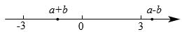

期中

东城区广渠门中学
18. 下表是我校七年级各班某月课外选修课程上课时间统计表，其中各班同一选修课程上课时间相同．
 | 音体美选修课程  上课次数 | 科技类选修课程  上课次数 | 学科类选修课程  上课次数 | 选修课程上课  总时间（单位：h）
1班 | 4 | 6 | 5 | 14.5
2班 | 4 | 6 | 4 | 14
3班 | 4 | 7 | 4 | 15
4班 |  | 5 | b | 14
科技类选修课程每次上课时间为_________h，该年级4班这个月音体美选修课程上课次数最多可能是_________次．

东城区文汇中学
18. 一只小球落在数轴上的某点P₀，第一次从P₀向左跳1个单位到P₁，第二次从P₁向右跳2个单位到P₂，第三次从P₂向左跳3个单位到P₃．第四次从P₃向右跳4个单位到P₄…．若小球从原点出发，按以上规律跳了6次时，它落在数轴上的点P₆所表示的数是 ___；若小球按以上规律跳了2n次时，它落在数轴上的点P_{2n}所表示的数恰好是n+2，则这只小球的初始位置点所表示的数P₀是 _____．
三、解答题（共54分）

丰台区丰台二中
18. 为了保密，许多情况下需要采用密码，破译密码有一把“钥匙”．如图1，密码“钥匙”显示，表示将密文中每个字母在图2中沿逆时针方向转动3位．例如，破译kdssb得happy．继续使用此密码“钥匙”，破译pdwk得__________．
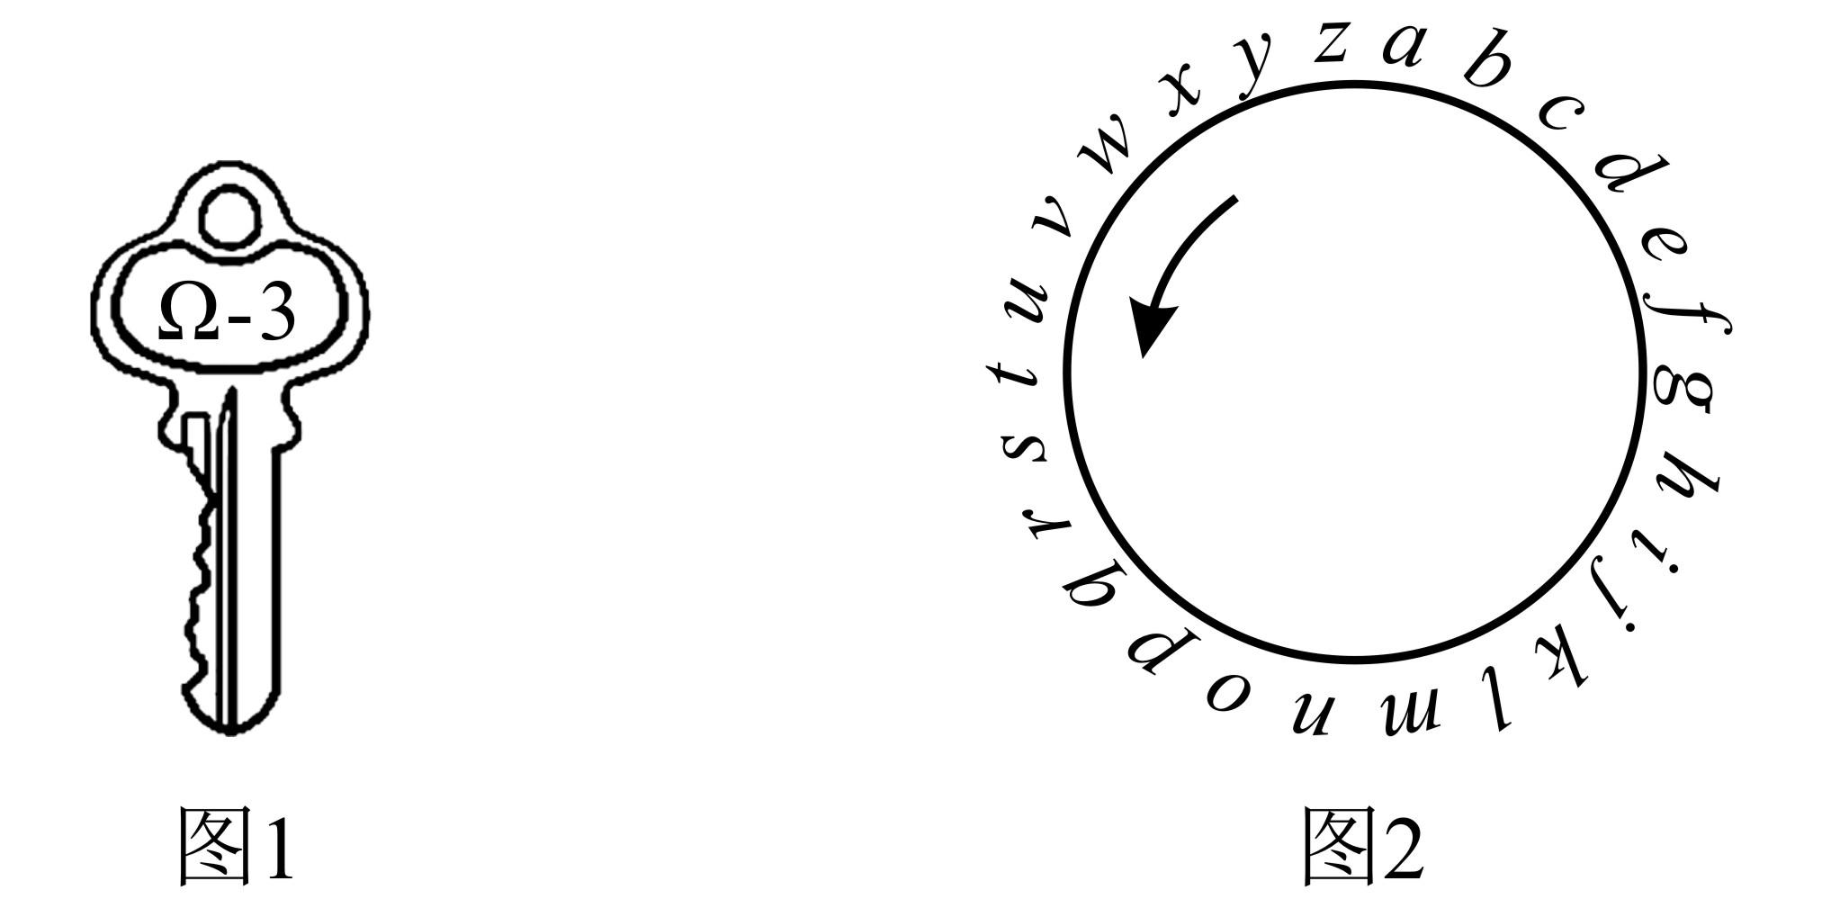

丰台区第十二中学
26. 在求两位数的平方时，可以用“列竖式”的方法进行速算，求解过程如图1所示．仿照图1，用“列竖式”的方法计算一个两位数的平方，过程部分如图2所示，则a+b+c+d+e+f+g+h=_____．
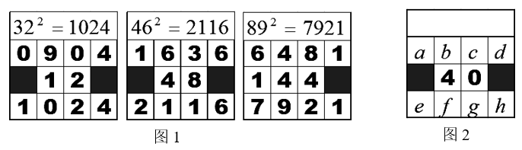

京源学校
18. 如图，用相同小正方形按照某种规律进行摆放．根据图中小正方形的排列规律解答下列问题：
（1）第5个图中有_____个小正方形；
（2）写出你猜想的第n个图中小正方形的个数是_____（用含n的式子表示）．
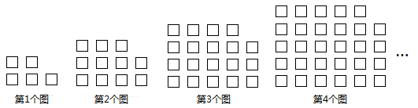

北京22中、21中联盟校
18. 如图，把同样大小的黑色棋子摆放在正多边形的边上，按照这样的规律摆下去，则第五个图形需要黑色棋子的个数是_____，第n个图形需要黑色棋子的个数是______（，且n为整数）．
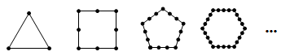

大兴区
16. 计划在校园内种植A，B两种花卉共1200棵．所需费用相关信息如下表：
项目  品种 | 购买单价（元/棵） | 劳务费（元/棵）
A | 12 | 3
B | 16 | 4
设购买A种花卉x棵，用含x的式子表示种植A，B两种花卉的总费用是（ ）元．

大兴区亦庄实验中学
16. 将正整数按如图所示的规律排列下去，第n排，从左到右，第m个数字，用有序数对 表示．如：第4排第2个数字是9，那么表示9的数对是．那么，表示的有序数对是 ___________．
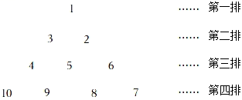

师范大学附属中学
19. 用“☆”定义一种新运算：对于任意有理数x和y，x☆y＝a²x+ay+1（a为常数），如：2☆3＝a²⋅2+a⋅3+1＝2a²+3a+1．若1☆2＝3，则3☆6的值为 __．

师范大学附属实验中学
18. 十九世纪的时候，MorizStern（1858）与AchilleBrocot（1860）发明了“一棵树”，称之为有理数树，它将全体正整数和正分数按照如图所示的方法排列．从1开始，一层一层的“生长”出来：是第一层，第二层是和，第三层是，，，，……，按照这个规律，在第__________层第__________个数（从左往右数）．
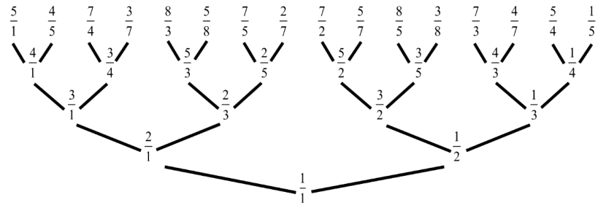

房山区
10. 李乐用相同的小三角形摆图形（如图），照这样摆下去，摆n个图形需要小三角形____个．
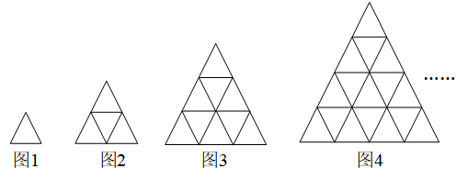

日坛中学教育集团
20. 小华和同学们在一家快餐店吃饭，如表为快餐店的菜单：
种类 | 配餐 | 价格元 | 优惠活动
A餐 | 个汉堡 |  | 每消费满元，减免元
B餐 | 个汉堡杯饮料
C餐 | 个汉堡杯饮料份薯条
小华记录大家的购买种类并根据菜单一次买好，已知他们所点的餐共有个汉堡，杯饮料和份薯条．他们共点了______份B餐用含的式子表示．

昌平区
16. 如图所示是一组有规律的图案，它们是由边长相同的小正方形组成，其中部分小正方形涂有阴影，按照这样的规律，第个图案中有______个涂有阴影的小正方形，第个图案中有_______个涂有阴影的小正方形（用含有的代数式表示）．

景山学校
16. 在平面直角坐标系中，对于点，我们把点叫做点的伴随点．知点的伴随点为，点的伴随点为，点的伴随点为，，这样依次得到点，，，，，．若点的坐标为，则点的坐标为___________；若点的坐标为，对于任意的正整数，点均在轴上方，则，应满足的条件为___________．

海淀区
16. 如图1，在一块长方形区域中布置了图中阴影部分所示的展区，其中的展台有三种不同的形状，其规格如图2所示．
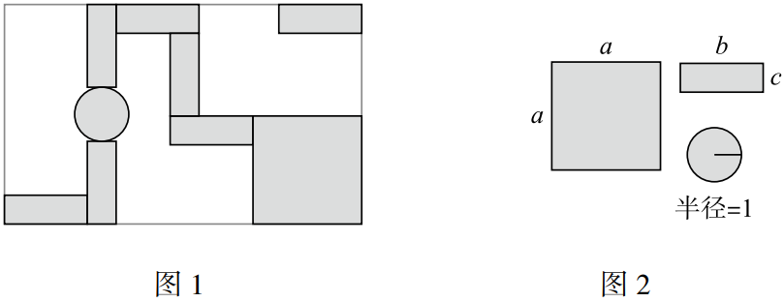
（1）该长方形区域的长可以用式子表示为___________；
（2）根据图中信息，用等式表示a，b，c满足的关系为___________．

燕山地区
20. 如图所示的运算程序中，若开始输入x值为36，我们发现第1次输出的结果为18，第2次输出的结果为9，则第3次输出的结果为____；第2022次输出的结果为____．
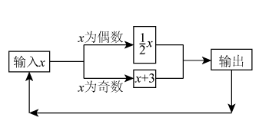

石景山区京源学校
15. 已知一个多项式与的和等于，则这个多项式是_____．

第一六一中学
18. 甲、乙、丙三人一起按如下步骤玩纸牌游戏，
（1）第一步：每个人都发给x张牌（其中x≥2）；
（2）第二步：甲拿出两张牌给乙；
（3）第三步：丙拿出一张牌给乙；
（4）第四步：此时甲有几张牌，乙就拿几张牌给甲；
这时，甲准确地说出乙现有的牌的张数，你认为乙此时有_____张牌．

第三十五中学
20. 有理数a，b，c，d在数轴上的对应点的位置如图所示．
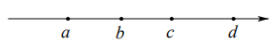
下面有四个推断：
①如果，则一定会有；
②如果，则一定会有；
③如果，则一定会有；
④如果，则一定会有．
所有合理推断的序号是________________.

第二中学
16. 对于两个不相等的有理数a，b，我们规定符号表示a，b两数中较大的数，例如．按照这个规定，方程的解为_______．

第八中学
18. 阅读材料，并回答问题：
钟表中蕴含着有趣的数学运算，不用负数也可以作减法，例如：现在是10点钟，4小时以后是几点钟？虽然，但在表盘中看到的是2点钟．如果用符号“”表示钟表上的加法，则．若问2点钟之前4小时是几点钟，就得到钟表上的减法概念，用符号“”表示钟表上的减法．（注：我们用0点钟代替12点钟）．
（1）______；
（2）在有理数运算中，相加得零的两个数互为相反数，如果在钟表运算中沿用这个概念，则7的相反数是______

第十三中学分校
16. 如图所示的一个大长方形，它被分割成4个大小不同的正方形①，②，③，④和一个长方形⑤，则下列结论：
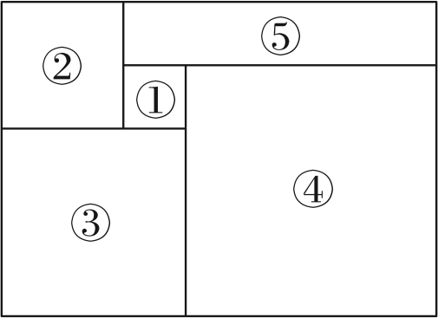
（1）若已知小正方形①和②的周长，就能求出大长方形的周长；
（2）若已知小正方形③的周长，就能求出大长方形的周长；
（3）若已知小正方形④周长，就能求出大长方形的周长；
（4）若已知小长方形⑤的周长，就能求出大长方形的周长；
其中正确的是___________．（填正确结论的序号）

第十四中学
18. 如图，将图1中的正方形剪开得到图2，图2中共有4个正方形；将图2中一个正方形剪开得到图3，图3中共有7个正方形；将图3中一个正方形剪开得到图4，图4中共有10个正方形……如此下去，则图n（n为正整数）中共有正方形的个数为___________个．
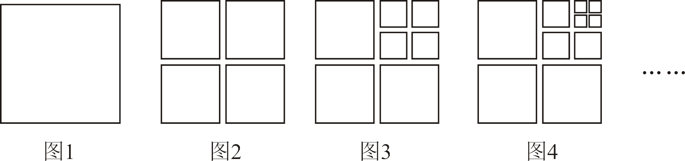

育才学校
20. 如图所示是一组有规律的图案，它们是由边长相同的小正方形组成，其中部分小正方形涂有阴影，按照这样的规律，第个图案中有______个涂有阴影的小正方形，第个图案中有_______个涂有阴影的小正方形（用含有的代数式表示）．

西城区北京师范大学附属实验中学
18. 十九世纪的时候，MorizStern（1858）与Achille Brocor（1860）发明了“一棵树”称之为有理数树，它将全体正整数和正分数按照如图所示的方法排列、从1开始，一层一层的“生长”出来：是第一层，第二层是和，第三层的，，，，…，按照这个规律，若位于第m层第n个数（从左往右数），则___________，___________．
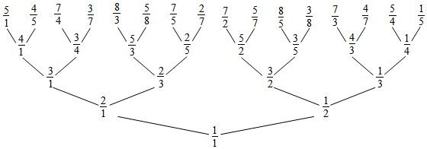

西城区第十五中学
16. 观察下列图形及图形所对应的算式，根据你发现的规律计算：
①1+8+16+24的结果为___；
②1+8+16+24+…+8n（n是正整数）的结果为___．
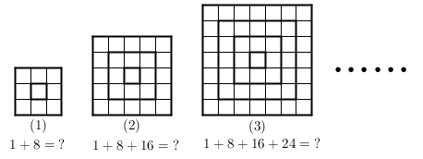

西城外国语学校
18. “格子乘法”作为两个数相乘的一种计算方法，最早在15世纪由意大利数学家帕乔利提出，在明代数学家程大位著的《算法统宗》一书中被称为“铺地锦”．例如：如图1，计算，将乘数46写在方格上边，乘数71写在方格右边，然后用乘数46的每位数字乘以乘数71的每位数字，将结果记入相应的方格中，最后沿斜线方向相加，得3266．如图2，用“格子乘法”计算两个两位数相乘，得2176，则______，_______．
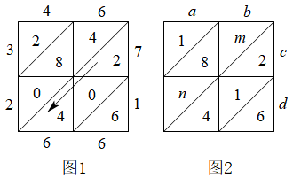

通州区
16. 已知点O为数轴的原点，点A，B在数轴上，如果，，且点A表示的数比点B表示的数小，那么点B表示的数是________．

通州区北关中学
16. 某工程队要修路20千米，原计划平均每天修千米，实际平均每天多修了0.1千米，则完成任务提前了___________天．

通州区北关中学
16. 多项式_________与的和是．

陈经纶中学
16. 如图，用相同的小正方形按照某种规律进行摆放，则第5个图形中小正方形的个数是___________，第个图形中小正方形的个数是___________（用含的式子表示，为正整数）．
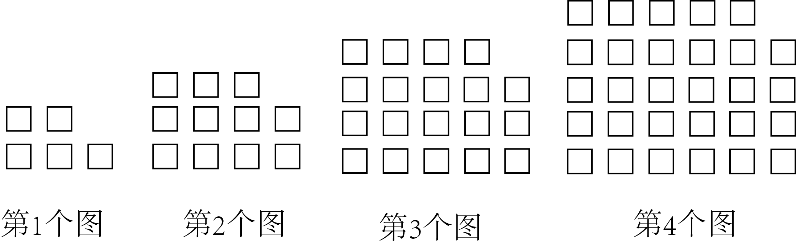

陈经纶中学分校
18. 观察下面的等式：
；
；
；
；
．
设满足上面特征的等式最左边的数为x，则x的最大值是________．并写出此时的等式________________．

陈经纶中学分校望京实验学校
16. 周末，小康一家和姑姑一家(共6人)相约一起去观看电影《长津湖》．小康用手机查到家附近两家影城的票价和优惠活动如下：
影城 | 票价(元) | 优惠活动
时光影城 | 48 | 学生票半价
遇见影城 | 50 | 网络购票，总价打八折
小康利用网络给所有人都购了票，他发现在两家影城购票的总费用相同，则购票的总费用是_____元，两家共有学生______．

期末

东城区
18. 干支纪年法是中国历法上自古以来就一直使用的纪年方法，干支是天干和地支的总称．干支纪年法的组合方式是天干在前，地支在后，以十天干和十二地支循环配合，每个组合代表﹣﹣年，年为一个循环．我们把天干、地支按顺序排列，且给它们编上序号．天干的计算方法是：年份减3，除以所得的余数；地支的计算方法是：年份减3，除以所得的余数．以年为例：天干为：；地支为：；对照天干地支表得出，年为农历壬寅年．
 | 1 | 2 | 3 | 4 | 5 | 6 | 7 | 8 | 9
天干 | 甲 | 乙 | 丙 | 丁 | 戊 | 己 | 庚 | 辛 | 壬 | 癸
地支 | 子 | 丑 | 寅 | 卯 | 辰 | 巳 | 午 | 未 | 申 | 酉 | 戌 | 亥
请你依据上述规律推断年为农历 ___________年．

丰台区
18. 如图，一个圆上有A，B，C，D，E，F，G七个点．一个小球从点A处出发，沿着圆按逆时针方向移动，移动方式为第k步移动k个点．如：
第1步，从点A处移动至点B处；
第2步，从点B处移动至点D处；
第3步，从点D处移动至点G处；
……．
则第5步小球移动至点______处；
第100步小球移动至点______处．
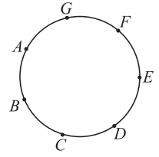

二中教育集团
16. 新年联欢，某公司为员工准备了A、B两种礼物，A礼物单价a元，重m千克，B礼物单价元，重千克，为了增加趣味性，公司把礼物随机组合装在盲盒里，每个盲盒里均放两样，随机发放，小林的盲盒比小李的盲盒重2千克，则两个盲盒的总价钱相差_________元，
通过称重其他盲盒，大家发现：
称重情况 | 重量大于小林的盲盒的 | 与小林的盲盒一样重 | 重量介于小林和小李之间的 | 与小李的盲盒一样重 | 重量小于小李的盲盒的
盲盒个数 | 0 | 5 | 0 | 9 | 4
若这些礼物共花费3040元，则___________元．

人大附中二分校
18. 小黑和小白妈妈特别喜欢和他们做游戏，有一次他们玩扑克牌游戏，妈妈从图中扑克牌中拿了一张牌，告诉了儿子小黑数字，女儿小白花色，以下是、两个人的对话：
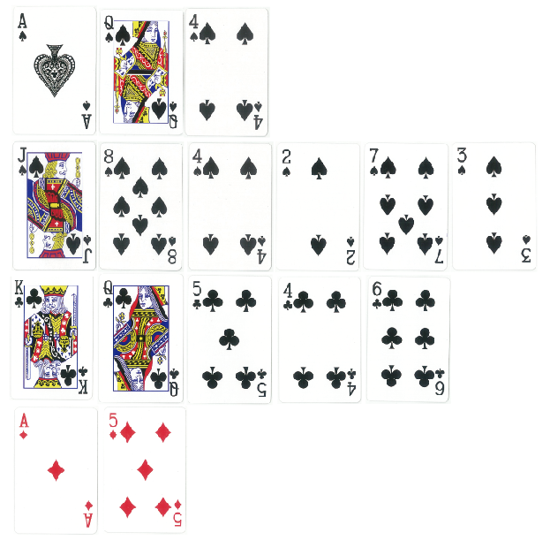
A：我不知道这张牌
B：我早知道你不知道
A：我现在知道这张牌了
B：我也知道了．
请问小黑和小白妈妈拿的那张牌是 _____．

大兴区
16. 一元一次方程的解为正整数，则正整数的值为______．

密云区
16. 如图，数轴上放置的正方形的周长为个单位，它的两个顶点A、分别与数轴上表示和的两个点重合．现将该正方形绕顶点按顺时针方向在数轴上向右无滑动的翻滚，当正方形翻滚一周后，点A落在数轴上所对应的数为．
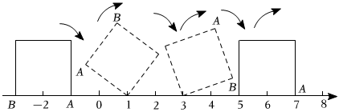
（1）当正方形翻滚三周后，点A落在数轴上所对应的数为______；
（2）如此继续下去，当正方形翻滚周后表示正整数，用含的式子表示点A落在数轴上所对应的数为______．

平谷区
16. 黑板上写着7个数，分别为：，a，1，13，b，0，，它们的和为，若每次从中任意擦除两个数，同时写上一个新数（新数为所擦除的两个数的和加上1），这样操作若干次，直至黑板上只剩下一个数，则所剩的这个数是____________．

延庆区
18. 按一定规律排列的一列数为，2，，8，，18，…，则第9个数为___________，第个数为___________．

怀柔区
18. 如图所示的是一个正方体的平面展开图．若将平面展开图折叠成正方体后，相对面上的两个数字之和均为，则的值为____________．
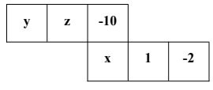

房山区
16. 新华书店新进一种畅销书若干本，第一天售出总数的，第二天售出总数的还多50本，结果书店还有200本这种书，请问书店新进这种畅销书___________本．

昌平区
16. 古希腊著名的毕达哥拉斯学派把1，3，6，10，…这样的数称为“三角数”；把1，4，9，16，…这样的数称为“正方形数”．观察下图可以发现，任何一个大于1的“正方形数”都可以写成两个相邻的“三角形数”之和．
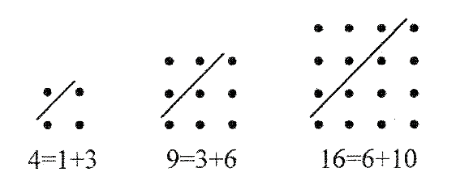
（1）“正方形数”可以写成两个相邻的“三角形数”________与________之和；
（2）“正方形数”（n为大于1的整数）可以写成两个相邻的“三角形数”________与________之和．

景山学校
16. 如图 1，△ABC 中， AD 是∠BAC 的平分线，若 AB＝AC＋CD，那么∠ACB与∠ABC 有怎样的数量关系？小明通过观察分析，形成了如下解题思路：
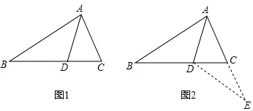
如图 2，延长 AC 到 E，使 CE＝CD，连接 DE．由 AB＝AC＋CD，可得 AE＝AB．又因为AD是∠BAC 平分线，可得△ABD≌△AED，进一步分析就可以得到∠ACB 与∠ABC 的数量关系．
（1）判定△ABD 与△AED 全等的依据是__________；
（2）∠ACB 与∠ABC 的数量关系为：_________．

景山学校远洋分校
20. 已知线段AB=6cm，点C在直线AB上，到点A的距离为3cm，则线段BC的长度为________cm．

朝阳区
16. 有下列一些生活中的现象：
①把原来弯曲河道改直，河道长度变短；
②将两根细木条叠放在一起，两端恰好重合，如果中间存在缝隙，那么这两根细木条不可能都是直的；
③植树时，只要定出两个树坑的位置，就能使同一行的树坑在一条直线上；
④只用两颗钉子就能把一根细木条固定在墙上．
其原理能用基本事实“两点确定一条直线”解释的为______．（只填序号）

海淀区
16. 从正整数中，选出组数，满足以下三个条件：
①每组2个数不相等；
②任意两组都不含有相同的数；
③每组2个数的和互不相同且不超过15．
根据以上条件，回答下列问题：
（1）若，请写出一种选取方案：第1组：________，第2组：________；
（2）的最大值为_______．

清华大学附属中学
16. 为促进春节消费，某黄金首饰店决定在假期开展一次“力度空前”的促销活动．活动方案如下：在收银台旁放置一个不透明的箱子，箱子里有红、黄、绿三种颜色的球各一个（除颜色外大小、形状、质地等完全相同），顾客购买的商品达到一定金额可获得一次抽奖机会，摸中红、黄、绿三种颜色的球可分别返还现金100元、60元、30元．商场分三个时段统计摸球次数和返现金额，汇总统计结果为：第二时段摸到红球次数为第一时段的3倍，摸到黄球次数为第一时段的2倍，摸到绿球次数为第一时段的4倍；第三时段摸到红球次数与第一时段相同，摸到黄球次数为第一时段的4倍，摸到绿球次数为第一时段的2倍，三个时段返现总金额为4180元，第三时段返现金额比第一时段多600元，则第二时段返现金额为______元．

石景山区
16. 一组按规律排列的单项式为“”．依此规律，第6个单项式为_____________，第n个单项式为_____________．

第二中学
16. 把四张大小相同的长方形卡片（如图①）按图②、图③两种放法放在一个底面为长方形（长为，宽为）的盒底上，底面未被卡片覆盖的部分用阴影表示，若记图②中阴影部分的周长为，图③中阴影部分的周长为，则___________.
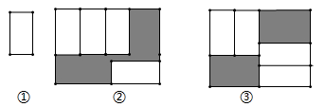

第十三中学
16. 将正方体骰子（相对面上的点数分别为1和6、2和5、3和4）放置于水平桌面上，如图1．在图2中，将骰子向右翻滚90°，然后在桌面上按逆时针方向旋转90°，则完成一次变换．若骰子的初始位置为图1所示的状态，那么按上述规则连续完成14次变换后，骰子朝上一面的点数是_____________________．
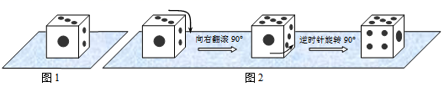

西城区
16. 在图所示的图案中，每个小三角形的边长都为1，把由四个小三角形组成的边长为2的大三角形称为一个“单元”．现将1，2，3，4，5，6，7，8，9，10这十个数分别填入图中的十个小三角形中，使得对于图中的四个“单元”，每个“单元”中的四个数之和都是23．若2，4，5，a已填入图中，位置如图所示，则表示的数是______；请按上述要求，将剩余的数填入图中（填出一种即可）．
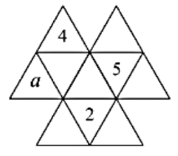

通州区
16. 已知点是线段上一点（点与点、不重合），在三条线段、、中，如果其中一条线段的长度是另一条线段长度的2倍，那么称点为线段的“巧点”，如果线段，点为线段的“巧点”，那么线段的长度是__________．

顺义区
20. 如图，数轴上有M，N两点和一条线段，我们规定：若线段的中点R在线段上（点R能与点P或点Q重合），则称点M与点N关于线段 “中线对称”．
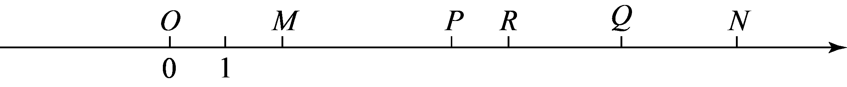
已知点O为数轴的原点，点A表示的数为，点B表示的数为4，点C表示的数为x，若点A与点C关于线段 “中线对称”，则x的最大值为______．

